Centro Educativo Jean Piaget

**Bicicleta: ¿el transporte del pasado es el transporte del futuro?**

Alumno: Omar de Jesús Cruz Gloria

Materia: Taller de Metodología de la Investigación

Grado 5° de preparatoria

Fecha: 8 de marzo del 2019

Resumen

~~Hoy en día,~~ la contaminación y los problemas de movilidad en el mundo han incrementado de manera considerable, teniendo como resultado un grave problema ambiental y de salud, para todo aquellos que viven dentro de zonas urbanas. Una de las mejores alternativas que tenemos, la cual es considerada como el transporte del futuro, es la bicicleta; no solo por ser amigable con el medio ambiente sino también por los beneficios que ésta puede traer a la salud. La bicicleta no contamina de manera tan excesiva como lo hacen sus rivales y el dinero que se necesita para mantenerla es mucho menor. Sus únicos defectos son que solo es viable para un segmento de la población y no resulta útil para trayectos muy largos. Por lo tanto, la solución para nuestros problemas ambientales y de movilidad no está en un solo transporte sino en el uso en conjunto de todos ellos.

**Índice:**

1. Introducción
2. Marco teórico
   1. Paradigma del transporte y la movilidad en la Ciudad de México
      1. El automóvil
      2. El transporte público: inseguridad
   2. La bicicleta
      1. ¿Qué se necesita para ser un ciclista urbano?
3. Método
4. Resultados
5. Discusión
6. Conclusiones
7. Bibliografía
8. Anexos

**Introducción:**

Muchos de nosotros usamos ~~una~~ buena parte de nuestro tiempo para movernos por la ciudad, ya sea para ir al trabajo/escuela, ~~o~~ para ir al cine o incluso para ir a visitar a algún familiar. Éste mismo tráfico **(¿tráfico?¿no hablábamos del tiempo invertido?**) El tráfico resultante produce contaminación y nos provoca ~~un fuerte~~ estrés y agotamiento ~~en todo el tiempo que estamos en él~~. Por esto ~~mismo~~, en nuestra sociedad mucha gente ~~ya~~ ha empezado a buscar alternativas a este problema, ~~encontrándose con~~ como el transporte público (~~el cuál~~ que no es muy seguro) y, la que muchos consideran ~~la~~ mejor, la bicicleta. ~~Ésta última empieza a tener una fuerte aceptación por la sociedad y~~ Esto nos hace pensar ¿de verdad la bicicleta es el transporte del futuro? **(¿Esta es tu pregunta de investigación? Procura cuidar la redacción y escribirla de manera que sea claro cómo podrías darle respuesta (por ejemplo, aunque entiendo “la idea”, no me queda claro cómo podrías evaluar “el futuro”)**

En este trabajo de investigación se busca demostrar por qué la bicicleta es el mejor medio de transporte que podemos encontrar en la actualidad basados en todos los beneficios que ésta ofrece. **(objetivo general)**

Por lo tanto, comprobaremos los beneficios que el uso de ésta **(¿quién?)** trae al usarse como medio de transporte cotidiano. De igual manera, expondremos sus desventajas en el uso cotidiano y la compararemos con los medios de transporte más utilizados y conocidos de las ciudades. Por último, basados en la información recabada, determinaremos si realmente debemos considerar a la bicicleta como un medio de transporte que utilizaríamos en nuestra vida cotidiana, si es viable para toda la población, y deduciremos qué aspectos de ella hacen a la gente creer que es el transporte del futuro. **(objetivos específicos)**

En nuestra ciudad se están empezando a hacer ciertos esfuerzos por que la bicicleta empiece a ser más utilizada como medio de transporte, mientras que en muchos países europeos ya es muy común ver a gente moviéndose en ella e incluso se tiene reglamentos muy estrictos para los ciclistas. Estos datos indican que la bicicleta ya está empezando a ser aceptada por la sociedad como un “nuevo” medio de transporte.

**La justificación se maneja de manera “implícita” a lo largo de la introducción, ok.**

**Como consejo te diría que identificaras claramente 1) tu pregunta de investigación, 2) el objetivo general, 3) los objetivos específicos y 4) la justificación haciendo pequeños subapartados en el índice, para que sean más fáciles de identificar**

**Marco teórico:**

Durante marzo de 2015, el INEGI llevó a cabo la Encuesta Intercensal de 2015. Los resultados de ésta se dieron a conocer en diciembre de ese mismo año.

En materia de movilidad, se recabó la siguiente información:

1. Los tiempos de los desplazamientos a las escuelas y al trabajo.
2. Medios de transporte utilizados.
3. El origen de dichos desplazamientos.
4. El destino de los desplazamientos.

El objetivo del INEGI con esta información es identificar las zonas expulsoras y receptoras de mayor fuerza de trabajo y de oferta educativa; así como también busca conocer las necesidades de infraestructura y servicios de las ciudades. (López, 2016)

Del total de personas encuestadas que se desplazan a la escuela, 42% caminan en algún momento de su trayecto domicilio-escuela, siendo el modo de transporte más mencionado. De este porcentaje, 90% utiliza exclusivamente este modo de transporte. Esta cifra contrasta con aquellos que se desplazan a su trabajo, ya que sólo 18% declaran caminar durante su trayecto domicilio-trabajo. (López, 2016, ~~https://labrujula.nexos.com.mx/?p=680)~~

El segundo medio de transporte más utilizado por aquellos que se desplazan a la escuela es el camión, taxi, combi o colectivo (39%). Por su parte, 47% de las personas que se desplazan a su trabajo utilizan en algún momento del trayecto un camión, taxi, combi o colectivo. De éstas, 65% lo hace exclusivamente por este medio, 31% lo combina con otro transporte y 4% lo combina con 2 modos de transporte más. (López, 2016, ~~https://labrujula.nexos.com.mx/?p=680~~)

**Anexo 1. Tabla de distribución de la población de acuerdo a los modos de transporte utilizados y las combinaciones efectuadas en viaje a la escuela (No lo pongas/menciones a mitad del marco teórico; literalmente, jala las tablas a la parte en que quieras presentarlas, y descríbelas ¡como parte del marco teórico!)**

Por otro lado, de aquellos que declaran desplazarse en automóvil, y que representan 25% de la población que se desplaza a su trabajo, el 90% lo hace exclusivamente en ese medio. (López, 2016, ~~https://labrujula.nexos.com.mx/?p=680~~)

**Anexo 2. Tabla de distribución de la población de acuerdo a los modos de transporte utilizados y las combinaciones efectuadas en viaje al trabajo (Lo mismo que arriba)**

**Paradigma del transporte y ~~la~~ movilidad en la Ciudad de México**

A diario se realizan 130 millones de viajes en el país, de los cuales el 80% se efectúa en el transporte público; y a medida que disminuye el ingreso de las personas aumenta la probabilidad de utilizarlo, según Manuel Suárez Lastra, director del Instituto de Geografía de la UNAM **(cita?)** y uno de los autores del libro “Entre mi casa y mi destino. Movilidad y transporte en México.”

En el texto **(¿Cuál? ¿Este o el que mencionas en el párrafo anterior?)** se emplearon los datos de la Encuesta Nacional de Movilidad y Transporte, que nos dejan ver que el transporte público sigue siendo la principal forma de traslado; sin embargo, es el peor calificado por los ciudadanos.

El universitario **(cita?)** resalta que ninguna ciudad del país cuenta con sistemas integrados de transporte urbano, interurbano ni regional; además, la interconexión entre sistemas de transporte público es baja y los tiempos de espera muy altos.

De acuerdo con la encuestas, 25% de la población con mayores ingresos gasta un promedio de tres porciento de éstos en trasporte, mientras que un porcentaje similar de mexicanos con menores ingresos invierte casi un 10 por ciento. **(Fuente?)**

Además, aunque un 40% de los usuarios de los usuarios de automóviles considera que otros medios de traslado son mejores pero ninguno de ellos cambiaría debido a la mala calidad del transporte público.

Suárez Lastra **(cita?)** expuso que los coches son los responsables del mayor impacto que se genera en el medio ambiente.

“Si 25% de la población con más altos ingresos tiene el 80% de los coches ¿por qué beneficiar con 80 por ciento de infraestructura de transporte a ese sector?, eso no parece equitativo”, subrayó. (*Dirección General de Comunicación Social de la UNAM, 2017)*

**El automóvil**

Las personas que de pequeñas **(¿te refieres a cuando eran niños?)** caminaban o usaban el transporte público para ir a la escuela actualmente son las personas más independientes del automóvil, siendo capaces de cambiar su modo de transporte más fácilmente, según una encuesta realizada por Ruth Pérez y Guénola Capron **(cita?)**.

De los encuestados **(¿dónde o por quién?)**, la mayoría de los que viven en la colonia Álamos, por su centricidad, después de un cierto punto en su vida escolarización, ya no eran acompañados por sus padres en automóvil.

Ahora bien, la interpretación de los comportamientos de movilidad de los individuos puede estar marcada por las teorías de la racionalidad economía del transporte o, por el contrario, con el enfoque que toma al individuo como un agente social. En otras palabras, la forma en la que nos desplazamos revela una relación con el espacio marcado por las posiciones sociales de nosotros (individuos). **(fuente?)**

Más allá de una relación puramente funcional, el automóvil juega una parte esencial en la socialización de las personas desde temprana edad. Muchos jóvenes lo usan para ir a fiestas, pasear con amigos o para independizarse de los padres. Asimismo, a esa edad, el acceso a un vehículo “propio” interviene en la construcción de la identidad: “me sentí importante”. **(Fuente?)**

Con lo anterior podemos entender por qué algunas de las personas encuestadas perciben la adquisición de nuevos vehículos como una forma de superarse personalmente y ascender en la escala social. (Pérez López, 2017)

A esta misma conclusión llega Manuel Suárez, el uso de los autos genera una serie de adicción en los usuarios, consideró: si tienen uno, es difícil que regresen a usar el transporte público. (*Dirección General de Comunicación Social de la UNAM, 2017)*

Obviamente, de igual manera, las ventajas del automóvil es la flexibilidad que puedes llegar a tener con él ya que no dependes de otros para poder utilizarlo (cuando ya eres adulto), tienes libertad de ir a donde tú quieras, tienes una privacidad que ningún otro transporte te puede dar hoy en día y, sin duda lo más importante, la seguridad que tiene en él es inigualable. (Pérez López, 2017)

***Transporte público: inseguridad***

Esta es la receta: se mezclan, en la unidad de transporte que usted elija: una multitud, un pasajero distraído, una persona dispuesta a robar, la complejidad de aplicar las medidas de prevención policiaca y un horario pico en la Ciudad de México; el resultado: 400 atracos. (Villanueva, 2018)

Todos los datos que tiene la Procuraduría General de Justicia **(cita?)** para medir el nivel de robos que se dan en los transportes públicos es mediante las denuncias, obteniendo que son el metro, el tren ligero, Trolebús y RTP donde más se ha incrementado el robo con y sin violencia.

El robo en el transporte público tuvo un salto de 126% de 2016 a 2017, siendo el robo sin violencia el que e incremento más. El problema de estas cifras es que son únicamente 3 de cada 10 de las personas que denuncian los actos ilícitos. Muchos de los que sufren estos inconvenientes suelen no denunciar debido a que no creen que vaya a marcar diferencia su denuncia, porque no confían en los cuerpos de seguridad o porque sienten que solo es una pérdida de tiempo y suponen que es un trámite que es muy largo. (Villanueva, 2018)

**Bicicleta**

Primero debemos entender los beneficios que nos trae a nuestra salud el andar en bicicleta. Si queremos hacer un viaje de menos de 5 km es perfecto para la gente con una condición física normal.

De acuerdo con el Hospital “Médica Sur”, **(cita?)** los distintos procesos por los que pasa nuestro cuerpo durante una hora andando en bici son:

1. Los primeros 20 minutos, nuestro cuerpo empieza a sentirse emocionando por estar alerta de todas las cosas a nuestro alrededor. Esto sucede ya que nuestro cuerpo empieza a producir cortisol, la hormona del estrés.
2. Después de 40 minutos, el fluido de nuestra sangre y el oxígeno llegan más rápido a nuestro cerebro, causando que se active nuestro sistema inmunológico.
3. A los 45 minutos, le serotonina y las endorfinas son producidas y causan que tengamos un mejor humor.
4. Finalmente, después de la hora, nuestras probabilidades de tener una enfermedad cardiovascular se reducen en un 50%.

Una vez que se conocen los beneficios de andar en bici, debemos romper lo estereotipos que tenemos sobre los ciclistas urbanos. El primer mito que debemos romper es el número de ciclistas que mueren al año en accidentes en la calle; solo hay 6 ciclistas muertos por año. Lo más importante es que, según la jefa ciclista de la Ciudad de México **(cita?)**, 9 de cada 10 accidentes ciclistas que se tienen al año pueden ser prevenidos siguiendo las normas de seguridad que están en el Reglamento Vial para los Ciclistas Urbanos, transitando por las ciclovías y vistiendo siempre lo objetos de visibilidad que se requieren para que los automóviles te vean.

La Jefa Ciclista también dice que solo se tienen 170 km de ciclovías de todos los 10,000 km de vías de transito que se tienen en total en la CDMX. Ella además de ayudar como mediadora entre el gobierno y los ciclistas también trabaja en hacer las calles más amigables con los peatones de la ciudad y otros medios de transporte. (WANS, 2015)

Ahora bien, si nosotros no sabemos qué es lo que necesitamos para ser ciclistas urbanos, el gobierno a creado escuelas que te dan un pequeño curso de menos de una hora en la cuál te explican todos los señalamientos básicos que se deben hacer y seguir. Aún así, si no nos convence este curso, también podemos ir a practicar nuestras habilidades a escuelas que son “cerradas pero no de paga y en las cuales te ponen ejercicios que te ayudaran en situaciones de la vida real en la Ciudad. (En todas las opciones anteriores puedes empezar desde cero hasta ser un experto, no importa tu nivel) (Maya en Bici, 2018) (El Ojo de las Ciclovías y Más, 2018) **(Se escriben ambas fuentes en un solo paréntesis)**

Una de las desventajas que se tienen al andar en bici es que hoy en día ya es muy peligroso salir a la calle a hacer ejercicio por toda la contaminación del medio ambiente por lo que se recomienda usar una mascarilla antipolución para que no respiremos todo el aire tóxico. Lo mejor de todo es que estas mascarillas no son muy caras y casi siempre solo se necesita cambiar cada año el filtro de aire. (Maya en Bici, 2017)

Finalmente, debemos pensar en la economía de un ciclista, ya que comprar una bicicleta puede ir desde los 1,000 pesos hasta los 10,000 pesos o más, y se requiere de un constante mantenimiento (con un precio mucho menor al de un carro). Pero aún así, este es un pequeño problema el cuál muchas empresas han aprovechado para lanzar sus bicicletas compartidas y así no tengas que pagar toda la bicicleta sino que solo pagas un viaje en ella. Hay compañías como EcoBici que tienen un lugar fijo en donde se pueden vender, aunque hay compañías que están cambiando esa forma de compartir bicicletas con nueva tecnología para que así puedas dejar la bici en donde más te convenga y las estaciones en donde puedes encontrar una bicicleta no sea un problema. (Sinueton, 2018)

Como un dato curios también cabe mencionar que el 80% de los carros circulando normalmente solo llevan a un pasajero y esto causa que se haga más tráfico entre los carros. (WANS, 2015)

**Método:**

Dicho lo anterior, nuestra investigación se llevará a cabo en tres procesos:

1. Se hizo una encuesta con el propósito de conocer el medio de transporte más utilizado por los encuestados, además de conocer sus percepciones sobre los medios de transporte alternativos que pueden llegar a tener.
   1. *Participantes*: todos los alumnos cursando el Ciclo Escolar 2018-2019 a nivel preparatoria del Centro Educativo Jean Piaget. El total de estos participantes es de 94 alumnos, de entre 15 y 18 años aproximadamente, mujeres y hombres (siendo estos últimos mayoría), y quienes cuentan con un nivel socioeconómico medio-alto.
   2. *Materiales*: Encuesta diseñada específicamente para este estudio, aunque se utilizaron algunos reactivos de encuestas relacionadas realizadas por artículos de ciencia, periódicos, etc.
   3. *Procedimiento*: La muestra se dividió en grupos, según el año que se estaba cursando por los alumnos (cuarto, quinto y sexto de preparatoria), empezando con los alumnos de cuarto año, siguiendo con los de quinto y terminando con los de sexto. Se les aplicó la encuesta en un horario de clases normal, es decir, se interrumpió una de sus clases para tener a todos los alumnos juntos y saber si había alguna variable que se necesitara modificar (ej: si había faltado alguien, si alguien estaba en la enfermería, etc). el tiempo aproximado para responder el cuestionario fue de 5 a 10 minutos y se respondió de manera individual.
   4. *Hipótesis*: Se espera que haya una mayor población que utiliza un automóvil privado o de un servicio de vehículos de transporte con conductor (vtc), como puede ser Uber; seguido por una menor población que utiliza el transporte público (Metro, Metrobús, Colectiva, etc) junto con una pequeña caminata hasta su casa, luego una población que utiliza ambos medios de transporte (ej: un día en coche, otro en metro, luego otro en metro y uno en Uber); y finalmente una minoría en la población que utiliza la bicicleta como su medio de transporte cotidiano para ir a la escuela.
2. Cuestionario a los alumnos de la encuesta anterior junto con profesores o personal de la escuela que utilizan la bicicleta como medio de transporte (ya sea cotidiano o de vez en cuando)
   1. *Participantes*: Alumnos y profesores del Ciclo Escolar 2018-2019 a nivel preparatoria del Centro Educativo Jean Piaget que utilizan la bicicleta parcial o totalmente como su medio de transporte para llegar de su casa hasta la escuela y viceversa.
   2. *Material*: Cuestionario diseñado específicamente para este estudio con la intención de conocer datos más precisos acerca del tiempo que llevan utilizando este medio de transporte, sus experiencias con este, el tiempo que hacen de su casa a la escuela/trabajo y la distancia que recorren.
   3. *Procedimiento*: La muestra se dividió entre profesores y alumnos que utilizan la bicicleta como medio de transporte. Además, en este caso, se hizo el cuestionario a cada uno en un horario entre clase y clase, en los pasillos u oficinas para aplicar el cuestionario de manera más individual a cada uno. El tiempo aproximado para responder las preguntas fue de 5 a 10 minutos y se le aplicó el cuestionario de manera oral.
   4. *Hipótesis*: la mayoría de la población que utiliza la bicicleta como su medio de transporte cotidiano no recorre una gran distancia de su casa a la escuela/trabajo y no vive en una zona donde la seguridad y la iluminación en la mañana es alta/de buena calidad. Además, la mayoría de esta población utiliza por lo menos una de las muchas medidas de seguridad que son necesarias para salir de mañana y tarde a andar en bicicleta.
3. Se utilizó un mes cada uno de los medios de transporte más comunes que se tienen en la Ciudad de México y se comparó la experiencia con cada uno de ellos.
   1. *Participantes*: el investigador (uno solo), de 16 años de edad, hombre, cursando el quinto año de preparatoria y de un nivel socioeconómico medio alto.
   2. *Materiales*: prueba de condición física que midió nuestra velocidad, tiempo de reacción, resistencia muscular al correr, ritmo cardiaco (durante estas tres primeras), fuerza de brazos y piernas, flexibilidad, peso y altura.
   3. *Procedimiento*: Se utilizó, personalmente, un mes el automóvil para ir a la escuela, un mes el metro como medio de transporte cotidiano para ir a la escuela y, por último, un mes la bicicleta para ir a la escuela (y todo lo que estos con llevaba) para comparar la experiencia que se tuvo con cada uno de ellos. Además, durante cada mes se llevó a cabo una prueba de condición física tanto al principio/antes de empezar a utilizar el medio de transporte como al final/después de estar un mes utilizando el medio d transporte para observar si alguno de estos producía alguna mejora en nuestra condición física. Durante estos meses no se hizo ningún ejercicio en gimnasios u otro que pudiera ayudar a mejorar la condición física, es decir, alterar nuestros resultados.
   4. *Hipótesis*: La bicicleta va a tener un gran impacto favorable en nuestra condición física mientras que el automóvil nos va a causar una peor condición física e incluso va a influir de manera negativa en nuestro carácter.

**Anexos:**

**Anexo 1. Tabla de distribución de la población de acuerdo a los modos de transporte utilizados y las combinaciones efectuadas en viaje a la escuela** (López, 2016)

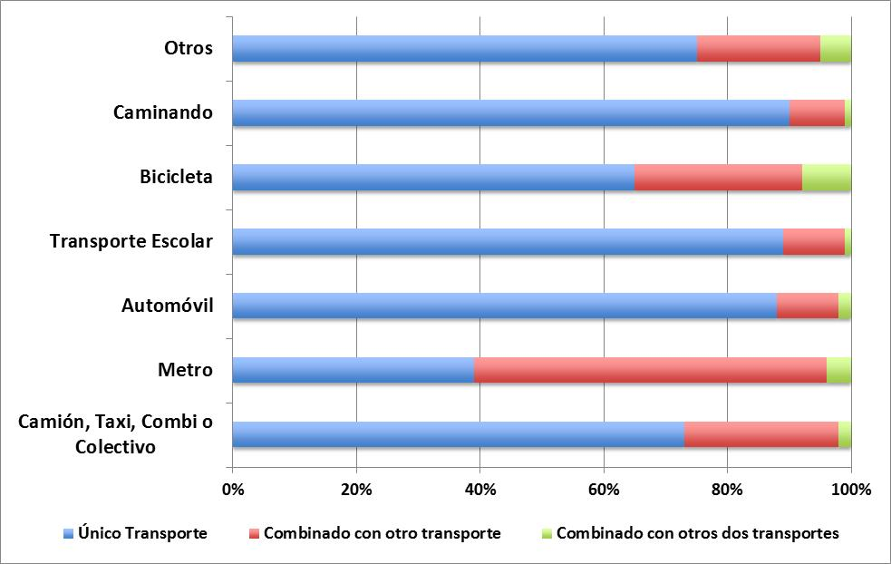

**Anexo 2. Tabla de distribución de la población de acuerdo a los modos de transporte utilizados y las combinaciones efectuadas en viaje al trabajo** (López, 2016)

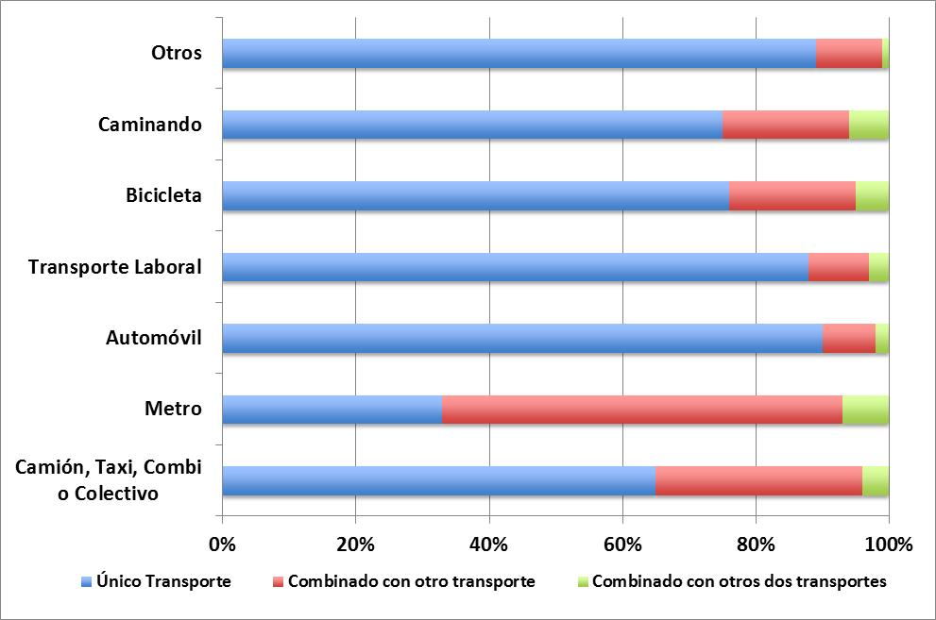

**Bibliografía:**

Arredondo, I. (s.f.). Chilangos pasan hasta 45 días al año en el tránsito. El *Universal*. Recuperado de http://interactivo.eluniversal.com.mx/2017/tiempo-trafico/

*Dirección General de Comunicación Social de la UNAM*. (1 de Junio de 2017). En México 80% de los traslados se hacen en transporte público. Recuperado de http://www.dgcs.unam.mx/boletin/bdboletin/2017_384.html

*El Ojo de las Ciclovías y Más,*(5 de mayo de 2018). Tú en Bici taller de Ciclismo 2018 [MP4. Recuperado de https://www.youtube.com/watch?v=VkN9k9qOOxU&t=0s&list=PL6zobnodq7tcsHt6heJ8w1MyM3Mlp_F-M&index=10

*Hospital Médica Sur,* (26 de mayo de 2017). ¿Qué pasa en tu cuerpo cuando andas en bicicleta? [MP4. Recuperado de https://www.youtube.com/watch?v=KII1CPV5Zrs&t=0s&list=PL6zobnodq7tcsHt6heJ8w1MyM3Mlp_F-M&index=2

López, P. (9 de Febrero de 2016). La movilidad de la Ciudad de México en la Encuesta Intercensal 2015. *nexos*. Recuperado de https://labrujula.nexos.com.mx/?p=680

*Maya en Bici,* (21 de mayo de 2017). Ciclistas: tips para protegerse de la contaminación [MP4. Recuperado de https://www.youtube.com/watch?v=7w4IUHt8oVA&list=PL6zobnodq7tcCaRmE6VC0Q4QifA2uNh-U&index=22

*Maya en Bici,* (31 de julio de 2018). ¿Cómo aprender a andar en bici? | Biciescuela CDMX [MP4. Recuperado de https://www.youtube.com/watch?v=3JUiTMBbduY&t=0s&list=PL6zobnodq7tcsHt6heJ8w1MyM3Mlp_F-M&index=9

*Mejorenbici,* (21 de septiembre de 2016) SEGURIDAD VIAL Inducción – Mejor en Bici [MP4. Recuperado de https://www.youtube.com/watch?v=yaBLt_kSp88&t=0s&list=PL6zobnodq7tcsHt6heJ8w1MyM3Mlp_F-M&index=4

Pacheco, M. (8 de Septiembre de 2014). Los estudiantes son los que más usan el transporte público. *El Comercio*. Recuperado de https://www.elcomercio.com/actualidad/estudiantes-quito-transporte-publico-cifras.html

Pérez López, R. y Capron, G. (s.f.). La experiencia cotidiana del automóvil y del transporte público en la Zona Metropolitana del Valle de México. *SciELO*. Recuperado de http://www.scielo.org.mx/scielo.php?script=sci_arttext&pid=S0188-70172016000200011

*Sinueton,* (28 de febrero de 2018). El transporte público del futuro llega a México - Reseña de Mobike – Sinueton [MP4. Recuperado de https://www.youtube.com/watch?v=2BH87SOtAow&t=0s&list=PL6zobnodq7tcsHt6heJ8w1MyM3Mlp_F-M&index=7

Villanueva, M. (22 de Enero de 2018). Asaltos al transporte público, una realidad de la vida cotidiana. *El Sol de México*. Recuperado de https://www.elsoldemexico.com.mx/metropoli/cdmx/asaltos-al-transporte-publico-una-realidad-de-la-vida-diaria-686186.html

*WANS,* (27 de marzo de 2015) Pedaleando, un estilo de vida en bici en la urbe (Episodio 19) [MP4. Recuperado de https://www.youtube.com/watch?v=7OObJ0SoaSg&t=0s&list=PL6zobnodq7tcCaRmE6VC0Q4QifA2uNh-U&index=17